BACCALAURÉAT GÉNÉRAL

Épreuve pratique de l’enseignement de spécialité physique-chimie
Évaluation des Compétences Expérimentales

Cette situation d’évaluation fait partie de la banque nationale.

ÉNONCÉ DESTINÉ AU CANDIDAT

NOM : | Prénom :
Centre d’examen : | n° d’inscription :

Cette situation d’évaluation comporte cinq pages sur lesquelles le candidat doit consigner ses réponses.
Le candidat doit restituer ce document avant de sortir de la salle d'examen.

Le candidat doit agir en autonomie et faire preuve d’initiative tout au long de l’épreuve.
En cas de difficulté, le candidat peut solliciter l’examinateur afin de lui permettre de continuer la tâche.
L’examinateur peut intervenir à tout moment, s’il le juge utile.
L’usage de calculatrice avec mode examen actif est autorisé. L’usage de calculatrice sans mémoire « type collège » est autorisé.

CONTEXTE DE LA SITUATION D’EVALUATION

Certaines réactions sont totales et très rapides, voire instantanées, comme les explosions. D'autres sont lentes et peuvent durer plusieurs mois ou années, comme la formation de la rouille.

En modifiant certains paramètres tels que la température, la pression, la concentration des réactifs, la nature du solvant, l’état de division d’un réactif solide ou l’utilisation éventuelle de catalyseurs, le chimiste peut modifier la vitesse de la transformation. Il peut souhaiter la rendre plus rapide, ce qui peut présenter un intérêt économique pour l'industrie, ou au contraire plus lente, par exemple pour des raisons de sécurité.

Le but de cette épreuve est de modifier la vitesse d’une réaction chimique donnée et d’en réaliser le suivi temporel.

INFORMATIONS MISES À DISPOSITION DU CANDIDAT

Réaction entre le magnésium et l’acide chlorhydrique

Le métal magnésium Mg(s) réagit avec une solution d’acide chlorhydrique. Un des produits de cette réaction est le dihydrogène gazeux H₂(g). L’équation de la réaction s’écrit :

Mg(s) + 2 H⁺(aq) → Mg²⁺(aq) + H₂(g)

Suivi cinétique par mesure de volume de gaz

La courbe ci-dessous représente l’évolution du volume de dihydrogène formé au cours du temps durant la réaction entre le magnésium et l’acide chlorhydrique.
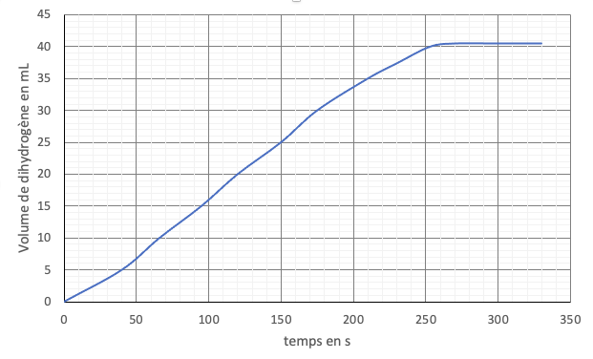
Conditions de l’expérience :

Température du milieu réactionnel :
T = 20 °C
Pression atmosphérique :
P = 1013 hPa
Masse de magnésium en ruban utilisé :
m(Mg) = 40 mg
Volume d’acide chlorhydrique :
V_{a} = 100 mL
Concentration de la solution d’acide chlorhydrique :
c_{a} = 0,50 mol·L^{–1}
Le magnésium est le réactif limitant.

Volume molaire d’un gaz et température

Courbe représentant l’évolution du volume molaire d'un gaz
en fonction de sa température à la pression atmosphérique normale (P = 1013 hPa)

Protocole pour le suivi cinétique et dispositif expérimental

- Découper la longueur nécessaire de ruban de magnésium.
- Replier légèrement le morceau de magnésium sur lui-même.
- Remplir à ras-bord l’éprouvette de 50 mL avec de l’eau, la boucher avec la paume de la main et la retourner dans l’eau contenue dans le cristallisoir en veillant à ce qu’aucune bulle d’air ne pénètre à l’intérieur.
- Fixer l’éprouvette retournée dans l’eau à l’aide de la pince et de la potence en laissant un petit espace entre le fond du cristallisoir et l’éprouvette.
- Placer 100 mL de solution d’acide chlorhydrique à 0,50 mol·L^{–1} dans l’erlenmeyer.
- Les quatre étapes suivantes doivent ensuite être exécutées le plus rapidement possible :
    - introduire le morceau de magnésium dans l’erlenmeyer ;
    - boucher l’erlenmeyer avec le tube à dégagement ;
    - introduire l’extrémité du tube sous l’éprouvette contenant l’eau ;
    - déclencher le chronomètre.
- Relever les dates auxquelles 5,0 mL de gaz supplémentaire sont formés.
- Noter le temps nécessaire à la disparition totale du magnésium, noté t _{final}.
- Noter le volume final de gaz obtenu, noté V_{final} .

L’erlenmeyer est placé sur un support élévateur ; le cristallisoir l’est également afin de faciliter le positionnement du tube à dégagement dans l’éprouvette.  On suppose que le gaz présent dans l’éprouvette est à la même température que l’eau du cristallisoir. | 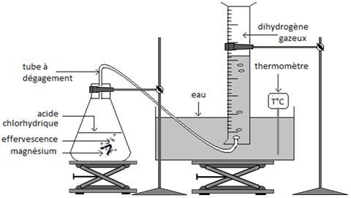
Données
- Masse molaire du magnésium : M(Mg) = 24,3 g·mol^{–1}
- Pictogrammes de sécurité :

Magnésium en ruban | Acide chlorhydrique
 | 

TRAVAIL À EFFECTUER

- Élaboration de la démarche (20 minutes conseillées)

On considère la réaction entre le magnésium solide et l’acide chlorhydrique.

  - À l’aide des informations et du matériel mis à disposition, identifier au moins deux paramètres susceptibles de modifier la cinétique de cette réaction.
…………………………………………………………………………………………………..……….………..………………..
…………………………………………………………………………………………………..……….………..………………..
…………………………………………………………………………………………………..……….………..………………..

  - On souhaite mettre en œuvre le suivi cinétique de cette réaction à une température environ égale à 30 °C au lieu de 20 °C. Proposer un protocole pour mettre en œuvre ce suivi.
…………………………………………………………………………………………………..……….………..………………..
…………………………………………………………………………………………………..……….………..………………..
…………………………………………………………………………………………………..……….………..………………..
…………………………………………………………………………………………………..……….………..………………..
…………………………………………………………………………………………………..……….………..………………..
  - Proposer une démarche à suivre pour exploiter les résultats.
…………………………………………………………………………………………………..……….………..………………..
…………………………………………………………………………………………………..……….………..………………..
…………………………………………………………………………………………………..……….………..………………..
…………………………………………………………………………………………………..……….………..………………..
…………………………………………………………………………………………………..……….………..………………..

APPEL n°1
Appeler le professeur pour lui présenter la démarche
ou en cas de difficulté

- Mise en œuvre de la démarche (20 minutes conseillées)

La masse linéique du magnésium en ruban vaut ………… g·m^{–1}. Elle correspond à la masse d’une longueur d’un mètre de ce ruban.

2.1. Évaluer la longueur du ruban de magnésium à prélever pour obtenir une masse m = 40 mg de magnésium. Noter le calcul et la valeur ci-dessous.
…………………………………………………………………………………………………..……….………..………………..
…………………………………………………………………………………………………..……….………..………………..

2.2.Mettre en œuvre la démarche validée dans la partie 1.2. et noter les valeurs des mesures effectuées dans le tableau ci-dessous.

V_{gaz} (mL) | 0 | 5 | 10 |  |  |  |  |  |  | V_{final} =
t (s) | 0 |  |  |  |  |  |  |  |  | t_{final} =

APPEL n°2
Appeler le professeur pour lui présenter les résultats expérimentaux
ou en cas de difficulté

- Exploitation des résultats (20 minutes conseillées)

3.1. Évaluer les temps de demi-réaction à 20 °C et à la température de l’expérience.
…………………………………………………………………………………………………..……….………..………………..
…………………………………………………………………………………………………..……….………..………………..
…………………………………………………………………………………………………..……….………..………………..
…………………………………………………………………………………………………..……….………..………………..
…………………………………………………………………………………………………..……….………..………………..
3.2. Proposer une conclusion à l’étude réalisée en lien avec le but de cette épreuve.
…………………………………………………………………………………………………..……….………..………………..
…………………………………………………………………………………………………..……….………..………………..
…………………………………………………………………………………………………..……….………..………………..
…………………………………………………………………………………………………..……….………..………………..

APPEL facultatif
Appeler le professeur en cas de difficulté

3.2. Dans les conditions de l’expérience, le volume théorique de dihydrogène recueilli, lorsque la réaction est terminée, est donné par la relation :

V_{théorique} $\text{= }\frac{\text{m}}{\text{M}}\text{· }{\text{V}}_{\text{molaire}}$ | m : masse de magnésium mise en jeu  M : masse molaire du magnésium  V _{molaire} : volume molaire du dihydrogène gazeux dans les conditions expérimentales de pression et de température*

* le dihydrogène est à température ambiante comme l’eau du cristallisoir

3.3. Évaluer le volume théorique du dihydrogène et le comparer au volume expérimental obtenu V_{final}.
…………………………………………………………………………………………………..……….………..………………..
…………………………………………………………………………………………………..……….………..………………..
…………………………………………………………………………………………………..……….………..………………..
…………………………………………………………………………………………………..……….………..………………..

3.4. Énoncer deux sources d’écart qui permettraient de justifier une éventuelle différence entre le volume théorique et le volume expérimental obtenu.
…………………………………………………………………………………………………..……….………..………………..
…………………………………………………………………………………………………..……….………..………………..
…………………………………………………………………………………………………..……….………..………………..

Défaire le montage et ranger la paillasse avant de quitter la salle.

